Abtei Maria Frieden (Dahlem)

from wikipedia http://de.wikipedia.org/wiki/Abtei_Maria_Frieden_%28Dahlem%29 (13.02.2015)
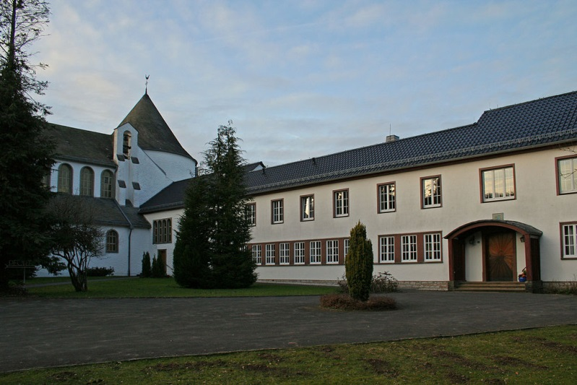

Die Abtei Maria Frieden ist ein Kloster der Trappistinnen in Dahlem (Nordeifel).

Geschichte

Die Anfänge
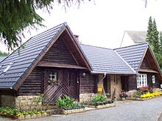
Am 24. März 1952 kaufte die Abtei Mariawald von der britischen Besatzungsmacht zum Preis von 27.500 DM die ehemalige Schäferei Dahlemer Binz. Diese war 1935 von der Nationalsozialistischen Volkswohlfahrt als „Musterschäferei“ angelegt worden. Nach dem Zweiten Weltkrieg wurde das Gelände von der britischen Besatzungsmacht beschlagnahmt.
Schäferei Dahlemer Binz (Erholungsheim)

Mit den erworbenen 70 Morgen Land stand dem Orden die Grundlage zur Gründung eines neuen – und damals einzigen – Frauenklosters dieses Ordens in Deutschlands zur Verfügung. Als Namen für die Neugründung wählten die Mönche von Mariawald – geprägt von den Erfahrungen zweier Weltkriege – Maria Frieden, da das Gebet um Frieden stets Hauptanliegen der Nonnen des Klosters war und noch heute ist.

Die ersten drei Siedler, die das Kloster bezogen, waren Mönche von Mariawald: P. Albericus Bergs, P. Angelus Hinzmann und Br. Georg Hauser. Sie bauten die Landwirtschaft auf und richteten im ehemaligen Wohnhaus der Schäferfamilie Kapelle sowie Wohn- und Schlafräume für die Nonnen her.

Gründung als Frauenkloster
Die ersten vier Nonnen, die am 8. Dezember 1952 das Kloster bezogen, waren Sr. Pauline, Sr. Franca, Sr. Theobalda und Sr. Veronika aus der holländischen Abtei Koonigsoord bei Tilburg. Im Laufe des folgenden Jahres kamen weitere Nonnen aus Holland nach Maria Frieden und mit den vereinten Kräften konnte das Kloster weiter aufgebaut werden. Der eigentliche Gründungsakt fand am 8. Dezember 1953 statt. In der Dahlemer Pfarrkirche versammelten sich die 16 Gründungsschwestern. Der Domkapitular Neujean hielt als Vertreter des Aachener Bischofs eine Andacht mit eucharistischem Segen. Anschließend fand eine Prozession zum Kloster statt. Dort wurden die Schwestern von Abt Christopherus Elsen in die Klausur eingeführt. An diesem Tag begann in Maria Frieden das reguläre monastische Leben des Trappistenordens mit dem vollen Stundengebet.

Ihren Lebensunterhalt bestritten die Nonnen zunächst aus Hühner-, Schweine- und Rinderzucht und Landwirtschaft. Im September 1954 begannen sie außerdem mit der Herstellung eines Kräuterlikörs.

Ostern 1954 traten die ersten Postulantinnen in Maria Frieden ein.

Bedrohung des Klosterlebens durch Pläne zum Bau eines Militärflugplatzes

Einen Rückschlag für die gedeihende Neugründung bedeuteten die Pläne, in der Nähe des Klosters einen Militärflugplatz für Düsenjäger zu bauen. Wegen des Lärms wäre ein trappistisches Leben dort nicht mehr möglich gewesen.

Die Äbtissin des Mutterklosters Konigsoord, M. Gertrudis Demarrez, und die Oberin von Maria Frieden, Sr. Pauline de Reuver, reichten eine Bittschrift beim damaligen Bundeskanzler Konrad Adenauer ein. Einige Wochen später gab der damalige Verteidigungsminister Theodor Blank bekannt, dass der Militärflugplatz nicht gebaut werde.

Erhebung zur Abtei und Ausbau

Am 21. September 1955 wurde Maria Frieden zur Abtei erhoben. Zur ersten Äbtissin wählten die Schwestern am 5. November 1955 ihre bisherige Oberin, Sr. Pauline de Reuver.

Ab Mitte der 1950er-Jahre wurden die bis dahin nur provisorisch errichteten Räume des Klosters für die stetig wachsende Gemeinschaft zu eng. So wurde das Kloster ausgebaut.
Am 12. August 1955 legte der Aachener Weihbischof Friedrich Hünermann den Grundstein für die neue Klosterkirche. Am 8. Dezember 1958 weihte der Aachener Bischof Johannes Pohlschneider die neue Klosterkirche. Nach Fertigstellung der Klosterkirche wurde ab 1960 das Klostergebäude selbst ausgebaut. Der Schlussstein wurde 1968 gelegt. Er wurde von Sr. Praxedis und dem Marienwalder Abt P. Otto als Taube mit Ölzweig als Symbol für den Frieden ausgestaltet.

1984 wurde von Dahlem aus das heute selbständige Priorat Gethsemani in Dannenfels gegründet.

Aufbau der Paramentenweberei

Seit Ende der 1960er erwies sich die Landwirtschaft als unrentabel, so dass sie seitdem immer mehr reduziert und schließlich ganz aufgegeben wurde. Zusätzlich zum Verkauf des Klosterlikörs erschlossen sich die Schwestern mit dem Aufbau einer Weberei und der Herstellung von Paramenten eine weitere Einnahmequelle.

Nachfolge der ersten Äbtissin

Im Herbst 1967 musste Äbtissin Pauline aus gesundheitlichen Gründen ihr Amt niederlegen.
Als Nachfolgerin wurde Sr. Christophora van Dijck gewählt, die das Amt bis 1970 innehatte und danach Bibliothekarin wurde. 1976 verstarb sie als erste der Schwestern von Maria Frieden.

Von 1971 bis 1983 leitete Sr. Fabiana van Swaaij das Kloster als Äbtissin. In ihre Amtszeit fielen die Neuerungen des Klosterlebens im Anschluss an das Zweite Vatikanische Konzil. Dazu zählen insbesondere die Aufhebung der Trennung zwischen Chor- und Laienschwestern und liturgische Neuerungen wie die Einführung der Volkssprache in der Liturgie. Die Klosterkirche wurde den Erfordernissen der Liturgiereform baulich angepasst.

Von 1983 bis 1984 stand Sr. Ruth Mersmann der Klostergemeinschaft als Äbtissin vor. In ihre Amtszeit fiel die Neugründung des Trappistinnenklosters Gethsemani auf dem Donnersberg in der Pfalz, zu der Sr. Josefa und Sr. Praxedis von Maria Frieden ausgesandt wurden.
Nachfolgerin im Äbtissinnenamt von Sr. Ruth wurde Sr. Justina Lumcerova. Ihr folgte am 22. Februar 1993 Sr. Gabriele Visser.

Sr. Blandina Paschalis Schlömer OCSO, die von 1972 bis 2000 in der Abtei lebte, wurde durch ihre Forschungen zum Schleier von Manoppello bekannt.

Maria Gratia Adler wurde 2012 zur neuen Äbtissin gewählt und übernahm die Leitung der Abtei von Sr. M. Magdalena Aust.

Leben im Kloster

Die Nonnen in Maria Frieden leben nach der Regula Benedicti, der Mönchsregel des Heiligen Benedikt von Nursia, und den Konstitutionen der Trappisten. Monastischem Ideal entsprechend, bestimmen Gebet, Lesung und körperliche Arbeit ihren Tagesrhythmus.

Fundament des monastischen Lebens in Maria Frieden ist die kontemplative Lebensform, die ein "Durchdrungensein" des Menschen von Gottes Nähe im alltäglichen Leben ermöglichen soll. Die Nonnen leben zurückgezogen, um Gott zu suchen und durch ihr Leben auf seine Existenz zu verweisen.

Der Tag beginnt in Maria Frieden um 04:05 Uhr mit dem ersten gemeinsamen Gebet, der Vigil. Anschließend halten die Nonnen stille Betrachtung. Werktags finden um 07:00 Uhr die Laudes und um 07:30 Uhr die Heilige Messe statt. Nach der Terz um 09:00 Uhr beginnt die vormittägliche Arbeitszeit, die um 12:15 Uhr mit dem Gebet der Sext abgeschlossen wird. Anschließend wird das Mittagessen in Stille eingenommen. Nach einer kurzen Ruhepause findet um 14:20 Uhr die Non statt. Daran schließt sich die nachmittägliche Arbeitszeit an. Um 17:15 Uhr wird die Vesper gebetet. Anschließend wird das Abendessen eingenommen. Nach einer kurzen Ruhepause wird der Tag um 19:25 Uhr mit dem Gebet der Komplet beschlossen.

Ende 2013 lebten in Maria Frieden 22 Nonnen.

